UČNA PRIPRAVA
Razred: 6. razred
Predmet: Angleščina
Učna enota: Home & Places
Učna tema: Types of Houses
Učni cilji:
Učenec:
- učenec zna najti določene podrobnosti v besedilu o domovih v Sloveniji
- razume in uporablja besedišče, povezano z vrstami hiš
Učne oblike  - Individualna  - frontalna | Učne metode  - Razlaga  - razgovor  - Branje  - Poslušanje  - Interaktivne igre | Učna gradiva in pripomočki  - Right on! 1 – učbeniški komplet  - Right on! 1 IWB  - tabla  - računalnik  - interaktivna učilnica

POTEK UČNE URE

V RAZREDU
UVODNA MOTIVACIJA
Učitelj vpraša učence, katere vrste domov so značilne za Slovenijo. Učenci podajo odgovore; če želijo, povedo tudi, kakšen je njihov dom.
2. OSREDNJI DEL
Učitelj predvaja video Homes in Slovenia. Učenci odgovorijo na vprašanja.
Učb str. 40 Učenci preberejo besedilo Homes in Slovenia na glas. Učitelj preveri razumevanje, učenci podajo morebitne neznane besede.
Učb str. 40/2 Učenci samostojno rešijo nalogo, tako da povedi označijo kot pravilne, nepravilne ali ni v besedilu. Skupaj preverijo.
Učb str. 40/3 Učenci odgovorijo na vprašanja o vrstah hiš.
3. ZAKLJUČEK
Učb str. 40/4 Učenci izberejo eno vrsto domov v Sloveniji in jo na kratko opišejo. Nekaj učencev predstavitev prebere razredu.

DOMAČE DELO – SPLETNA UČILNICA
Učenci si ogledajo interaktivni slovar: types of houses. Preberejo besedo, ogledajo si sliko in poslušajo ter ponovijo izgovorjavo.
Učenci utrjujejo naučeno z igro spomin.
Znanje učencev preverim z aktivnostjo »kviz«.

PRILOGA: STRAN IZ UČBENIKA
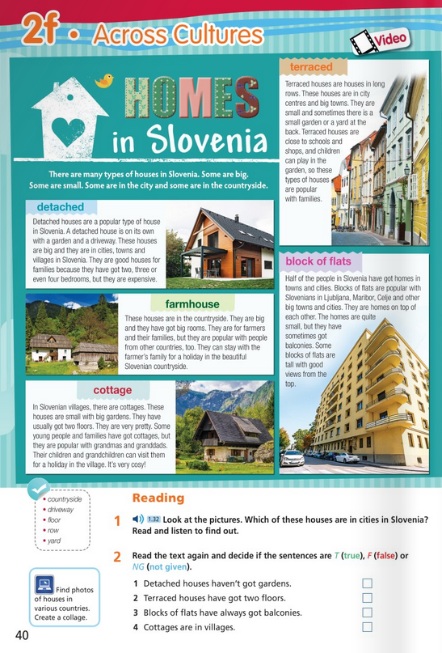

PRILOGA 2: POROČILO DEJAVNOSTI V SPLETNI UČILNICI
